Đặc tả ca sử dụng :
- Đăng nhập :
  - Mô tả tóm tắt.
    - Tên ca sử dụng : Đăng nhập.
    - Mục đích : Mô tả cách thức User đăng nhập vào hệ thống.
    - Tác nhân : Admin, user.
  - Tiền điều kiện : User cần phải có tài khoản trước đó.
  - Luồng sự kiện.
- Luồng sự kiện chính :
  - Ca sử dụng bắt đầu khi người dùng kích chọn nút ‘Đăng nhập’.
  - Hệ thống sẽ hiển thị giao diện đăng nhập cho người dùng.
  - Người dùng sẽ nhập thông tin tài khoản mật khẩu vào các cô Text trên giao diện đăng nhập. Rồi kích chọn nút đăng nhập.
  - Hệ thống kiểm tra tài khoản người dùng có tồn tại không. Nếu đăng nhập thất bại thì chuyển qua luồng A1.
  - Nếu tài khoản và mật khẩu hợp lê thì hệ thống chuyển qua luồng A2.
- Luồng rẽ nhánh :
  - Luồng A1 : Đăng nhập thất bại.
    - Hệ thống thống thông báo người dùng đăng nhập thất bại do : Sai mật khẩu hay tài khoản,…
    - Hệ thống đưa ra yêu cầu hỏi người dùng có muốn tiếp tục đăng nhập hay không.
    - Người dùng đưa ra xác nhận nếu có thì nhập thông thông và tiếp tục đăng nhập.
    - Nếu người dùng không đồng ý thì hệ thống sẽ đưa người dùng đến giao diện dành cho người chưa đăng nhập.
  - Luồng A2 : Kiểm tra loại tài khoản.
    - Hệ thống kiểm tra nếu tài khoản là Admin thì chuyển người dùng qua giao diện Admin.
    - Ngược lại nếu là người dùng bình thường thì chuyển qua giao diện người dùng.
    - Cuối cùng hệ thống thông báo cho người người dùng đăng nhập thành công.
  - Hậu điều kiện : Nếu đăng nhập thành công thì người dùng sẽ được vào hệ thống.
- Đăng kí
  - Mô tả tóm tắt.
    - Tên ca sử dụng : Đăng kí.
    - Mục đích : Mô tả chức năng tạo mới tài khoản dành cho người dùng.
    - Tác nhân : User.
  - Tiền điều kiện : Không có.
  - Luồng sự kiện.
    - Luồng sự kiện chính :
      - Ca sử dụng bắt đầu khi người dùng kích chọn ‘Đăng Kí’.
      - Hệ thống sẽ hiển thị giao diện đăng kí cho người dùng.
      - Người dùng sẽ nhập thông tin cá nhân cũng như tên tài khoản và mật khẩu. Rồi sau đó sẽ kích chọn đăng kí.
      - Hệ thống sẽ kiểm tra tài khoản đăng kí có hợp lệ hay không. Nếu hợp lệ thì đưa ra thông báo đăng kí thành công và đưa người dùng đến trang đăng dành cho người dùng. Ngược lại nếu thất bại thì chuyển qua luồng B1.
    - Luồng rẽ nhánh :
      - Luồng B1 : Kiểm tra tài khoản có tồn tại hay không.
        - Nếu hệ thống không tìm thấy tại khoản có tồn tại thì không cho phép người dùng đăng đăng kí và thông báo người dùng đăng kí thất bại do tài khoản đó đã tồn tại và yêu cầu người dùng nhập lại tài thông tin.
        - Người dùng nhập lại thông tin.
        - Hệ thống tiếp tục kiểm tra thông tin nếu thông tin chưa đúng thì tiếp tục đưa ra thông báo cho người sử dụng nhập lại. Nếu thông tin mới hợp lệ thì thông báo cho đăng kí thành công.
        - Kết thúc ca sử dụng.
  - Hậu điều kiện : Nếu đăng kí thành công thì người dùng có được tài khoản để đăng nhập hệ thống.
- Quản lí thiết bị
  - Mô tả tóm tắt.
    - Tên ca sử dụng : Quản lí thiết bị.
    - Mục đích : Mô tả quá trình quản lí thiết bị của hệ thống.
    - Tác nhân : Người dùng và admin.
  - Tiền điều kiện : User cần phải có tài khoản trước đó để đăng nhập vào hệ thống.
  - Luồng sự kiện.
- Luồng sự kiện chính :
  - Ca sử dụng bắt đầu khi người dùng kích chọn quản lí thiết bị.
  - Hệ thống đưa ra các lựa chọn cho người dùng : Điều khiển thiết bị và giám sát thiết bị.
  - Nếu người dùng chọn ‘Điều khiển thiết bị’ thì chuyển qua luồng C1.
  - Nếu người dùng chọn ‘Giám sát thiết bị’ thì chuyển qua luồng C2.
- Luồng rẽ nhánh :
  - Luồng C1 : Luồng điều khiển thiết bị.
    - Hệ thống chuyển qua giao diện quản lí thiết bị cho người dùng : Điều khiển các đèn led, các thiết bị điều khiển tự động.
    - Người dùng chọn thiết bị muốn điều khiển.
    - Hệ thống sẽ thực hiện các yêu cầu cầu điều khiển của người dùng và gửi request lên server để điều khiển thiết bị.
    - Server sẽ nhận request và gửi response tới thiết bị esp/wemos d1r2.
    - Wemos/ esp8266 sẽ điều khiển thiết bị.
    - Kết thúc ca sử dụng.
- Luồng C2 : Giám sát thiết bị.
  - Hệ thống chuyển qua giao diện giám sát thiết bị cho người sử dụng.
  - Người dùng sẽ chọn thông tin cần giám sát giám sát.
  - Hệ thống tìm kiếm thông tin giám sát lên cho người dùng.
  - Kết thúc ca sử dụng.
(_Note_ Cần sử dụng giám sát hệ thống báo lỗi : Không kết nối được wiffi (Lỗi do thiết bị esp8266 hay là do máy tính server hay cái gì đó ….))
- Hậu điều kiện : Người dùng thực hiện được các chức năng quản lí sau khi đăng nhập thành công.
- Quản lý dữ liệu.
  - Mô tả tóm tắt.
    - Tên ca sử dụng : Quản lý dữ liệu.
    - Mục đích : Mô tả quá trình quản lí dữ liệu.
    - Tác nhân : Người dùng và admin.
  - Tiền điều kiện : Người dùng phải có tài khoản của hệ thống.
  - Luồng sự kiện.
    - Luồng sự kiện chính :
- Ca sử dụng bắt đầu khi người dùng kích chọn nút quản lí dữ liệu.
- Có 2 luồng sự kiện chính dành cho 2 loại tài khoản : admin và user.
- Admin :
  - Hệ thống sẽ trả cho admin 3 loại dữ liệu chính để cho người dùng lựa chọn : quản lí thông tin cá nhân, quản lí thông tin người dùng, quản lí thông tin thiết bị.
  - Người dùng sẽ chọn loại dữ liệu muốn quản lí để quản lí.
  - Hệ thống kiểm tra lựa chọn của admin nếu admin chọn quản lí thông tin cá nhân thì trả cho admin trang cá nhân. Nếu người dụng chọn quản lí thông tin người dùng thì hệ thống chuyển qua luồng A1. Còn nếu người dùng chọn quản lí thông tin thiết bị thì hệ thống chuyển qua luông A2.
- Khách hàng :
  - Hệ thống trả cho admin 2 loại chức năng : quản lí thông tin cá nhân, quản lí thông tin thiết bị.
  - Người dùng sẽ chọn loại dữ liệu muốn quản lí thiết bị.
  - Hệ thống kiểm tra lựa chon của người dùng nếu người dùng lựa chọn quản lí thông tin cá nhân thì hệ thống sẽ chuyển người dùng vô trang quản lí thông tin cá nhâ. Nếu người dùng lựa chọn xem thông tin thiết bị thì hệ thống sẽ chuyển sang luồng B1.
    - Luồng rẽ nhánh :
        - Luồng A1 :
          - Hệ thống trả cho admin giao diện quản lí người dùng. Có các chức năng chính là : Thêm sửa xóa thông tin khách hàng.
          - Người dùng chọn chức năng muốn quản lí user.
          - Hệ thống thực hiện yêu cầu của người sử dụng.
          - Ca sử dụng kết thúc khi người dùng chọn chức chọn thoát khỏi hệ thống quản lí dữ liệu.
- Luồng A2 :
  - Hệ thống trả về cho người sử dụng 3 chức năng: Thêm thiết bị, Xóa thiết bị, và xem thông tin thiết bị.
  - Người dụng chọn chức năng muốn quản lí.
  - Hệ kiểm tra nếu admin chọn thêm thiết bị thì hệ thống thêm thiết bị vào database và kiểm tra (Test dữ liệu đã được thêm vào chưa) nếu dữ liệu chưa được thêm vào thì hệ thống sẽ báo lỗi hệ thống(Hê thống vẫn chạy nhưng giá trị đã bị null.). Nếu admin lựa chọn xem thông tin thiết bị thì hệ thống sẽ trả lại thông cho người dùng thông tin thiết bị.
  - Ca sử dụng kết thúc khi người dùng chọn chức chọn thoát khỏi hệ thống quản lí dữ liệu.
  - Hậu điều kiện :
- Xử lí dữ liệu : ()
- Thống kê.
  - Mô tả tóm tắt.
    - Tên ca sử dụng : Thông kê thông tin.
    - Mục đích : Mô tả quá kết quả thống kê và xử lí dư liệu thu thâp cũng như cách sử dụng dữ liệu đó.
    - Tác nhân : Admin và user.
  - Tiền điều kiện : Người dùng phải đăng nhập được vào hệ thống.
  - Luồng sự kiện.
    - Luồng sự kiện chính :
      - Có 2 luồng sự kiện chính dành cho admin và user.
      - Admin :
        - Ca sử dụng bắt đầu khi admin chọn thống kê.
        - Hệ thống sẽ hiển thị giao diện thống kê cho admin.
        - Admin sẽ chọn dữ liệu muốn thống kê.
        - Hệ thống sẽ hiển thị danh sách thống kê admin muốn xem.
        - Ca sử dụng kết thúc.
- User :
  - Ca sử dụng bắt đầu khi người dùng chọn thống kê.
  - Hệ thống sẽ hiển thị giao diện thống kê cho user.
  - User chọn dữ liệu muốn thống kê.
  - Hệ thống sẽ hiển thị danh sách thống kê admin muốn xem.
  - Ca sử dụng kết thúc.
    - Luồng rẽ nhánh :
  - Hậu điều kiện : Thống kế lại được thông tin người dùng và thiết bị.
Biểu đồ use case :
- Use case tổng quát :
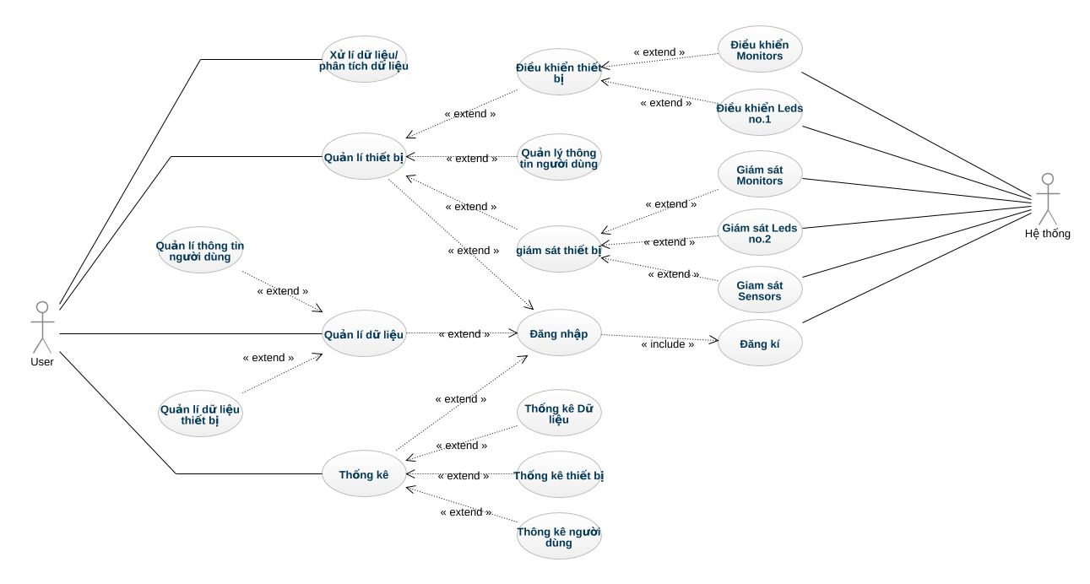

- Use case admin :
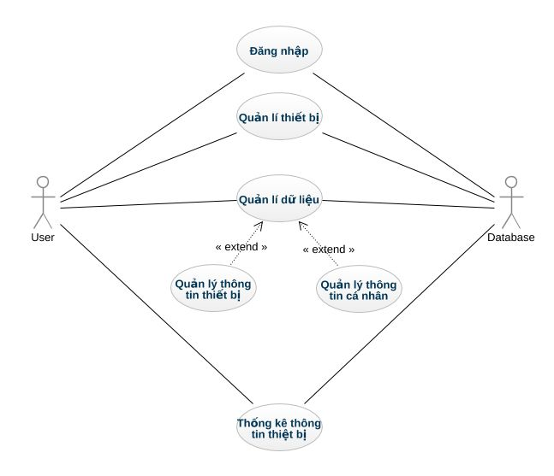

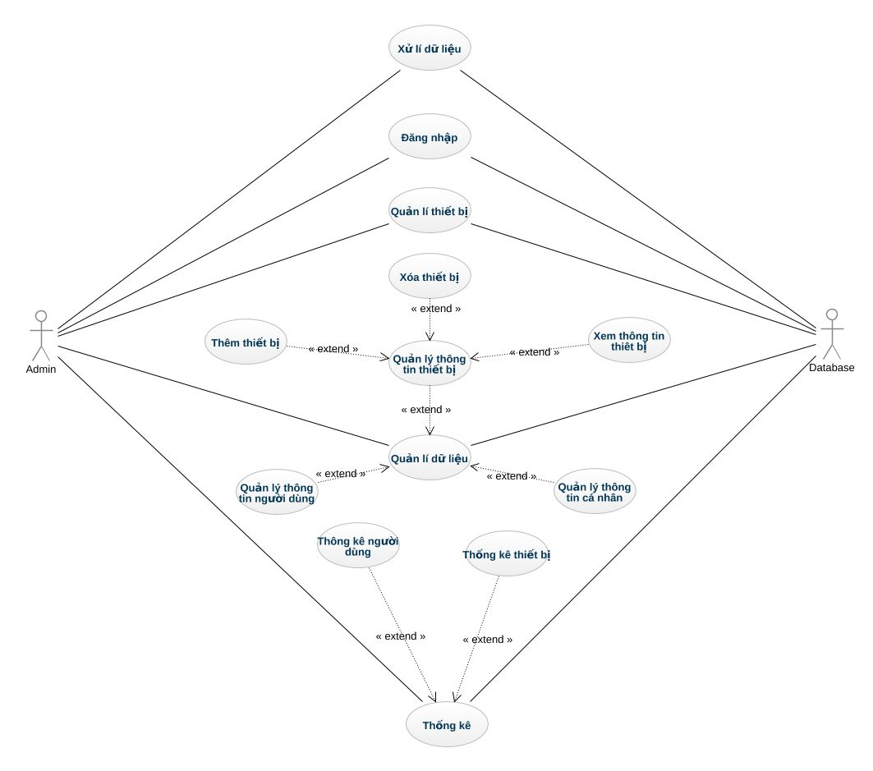
- Use case khách hàng :

